二、报价一览表

项目编号：XZZ—X2019022号
项目名称：襄城县教育体育局采购空调及饮水设备项目 单位：元（人民币）
标段 | 项目名称 | 响应报价 | 交付日期 | 备注
第一标段 | 襄城县教育体育局采购空调及饮水设备项 | 大写：叁拾肆万捌仟壹佰元整 小写：348100元 | 合同签订之日起7日内供货安装
… |  | 大写： 小写：
供应商名称：郑州众盛祥商贸有限公司（公章）：
供应商法定代表人（单位负责人）或授权代表签字：
日期：2019年9月11日
注：1、交付日期指完成该项目的最终时间（日历天）。
2、如采购公告明确项目交付日期以年为单位，本表应填写完成该项目的年限。

4.1分项报价表（货物类项目）
项目编号：XZZ—X2019022号

项目名称：襄城县教育体育局采购空调及饮水设备项目
序号 | 名称 | 规格型号 | 技术  参数 | 单位 | 数量 | 单价 | 总价 | 产地及  厂家
1 | 空调（2匹挂机） | 美的空调KFR-50GW/DN8Y-DH400（D3） | 单相定频：制冷量5150W，制冷功率1565W，制热量5800W，制热功率1750W，循环风量910m3/h，室内机最低噪音31db，室外机噪音53db，最大输入电流19.2A ,最大输入功率3600W，电辅加热输入电流6.5A，电辅加热输入功率1400W，防水等级IPX4，电辅加热,冷凝器盘管要求全铜内螺纹、双排，蒸发器盘管要求全铜内螺纹，内外机连接管为全铜。 | 台 | 25 | 4100 | 102500 | 佛山市、广州美的制冷设备有限公司
2 | 空调（3匹柜机） | 美的空调KFR-72LW/DY-PA400(D3) | 单相定频：制冷量,7300W，制冷功率2370W，制热量8100W，制热功率2400W，循环风量1200m3/h，室内机最低噪音36db，室外机噪音55db，最大输入电流25A ,最大输入功率5500W，电辅加热输入电流11.4A，电辅加热输入功率2500W，防水等级IPX4，电辅加热,冷凝器盘管要求全铜内螺纹、双排，蒸发器盘管要求全铜内螺纹，内外机连接管为全铜。 | 台 | 23 | 5300 | 121900 | 佛山市、广州美的制冷设备有限公司
3 | 智能饮水设备 | S·B·K水保康牌SBK-6G型反渗透饮水机 | - 水胆容量：35L  （2）电源：380V，50Hz功率：6KW  （3）外形参考尺寸：1600*420*1200MM  （4）出水方式：按钮出水、一开五温  （5）产水量：开水60L/H、温开水350L/H  （6）过滤要求：五级过滤，完全符合国家相关标准。  （7）水胆材质：内胆采用食品级304不锈钢，厚度1mm。用加厚保温，高效节能。  （8）箱体材质：全不锈钢，涉水部分用304不锈钢材质厚度为1.0MM；其他部分为201不锈钢材质厚度0.8MM；  （9）涉水部件（波纹管、内胆、水嘴、电磁阀、发热管）采用食品级安全材料，保证出水安全。  （10）安全等级:防漏电、防蒸汽、防超温、防触电、防高烧、防缺水。  （11）出水采用5V轻触按钮开关、进水电磁阀采用12V低压控制，持久安全耐用。  （12）采用热交换换热技术，热交换器内管采用食品级不锈钢304波纹管，外管为304食品级不锈钢波纹管；接头采用无焊接技术，减少重金属含量，热交换器应采用不锈钢外壳防护，具备美观、绝缘，隔热等使用安全要求；  （13）出水嘴采用304不锈钢、卫生安全。  （14）采用智能变频控制技术，全自动控制，水不开不出水，开水温度可设定，可定时开关机。安全可靠。  （15） VFD彩屏显示，随时显示加热状态、水位状态、即时温度、北京时间。  （16）显示面板带有锁定功能，防止错按；可根据需要设置出水温度、调节开关机时间。  （17）设备出现故障时，显示相对应的故障代码，方便检修。 | 台 | 12 | 10050 | 120600 | 佛山市、佛山市水保康节能环保设备有限公司
4 | 检测验收费 | / | / | 项 | 1 | 3100 | 3100
合计 |  | 大写：叁拾肆万捌仟壹佰元整 小写：348100元
供应商（公章）：郑州众盛祥商贸有限公司
供应商法定代表人（单位负责人）或授权代表签字：

1、产品质保证明承诺书

致：襄城县教育技术装备管理中心
我方参加贵单位的襄城县教育体育局采购空调及饮水设备项目的投标，我方承诺所投空调设备质保期均为六年，智能饮水设备质保期为三年。

供应商（公章）：郑州众盛祥商贸有限公司

2019年9月11日

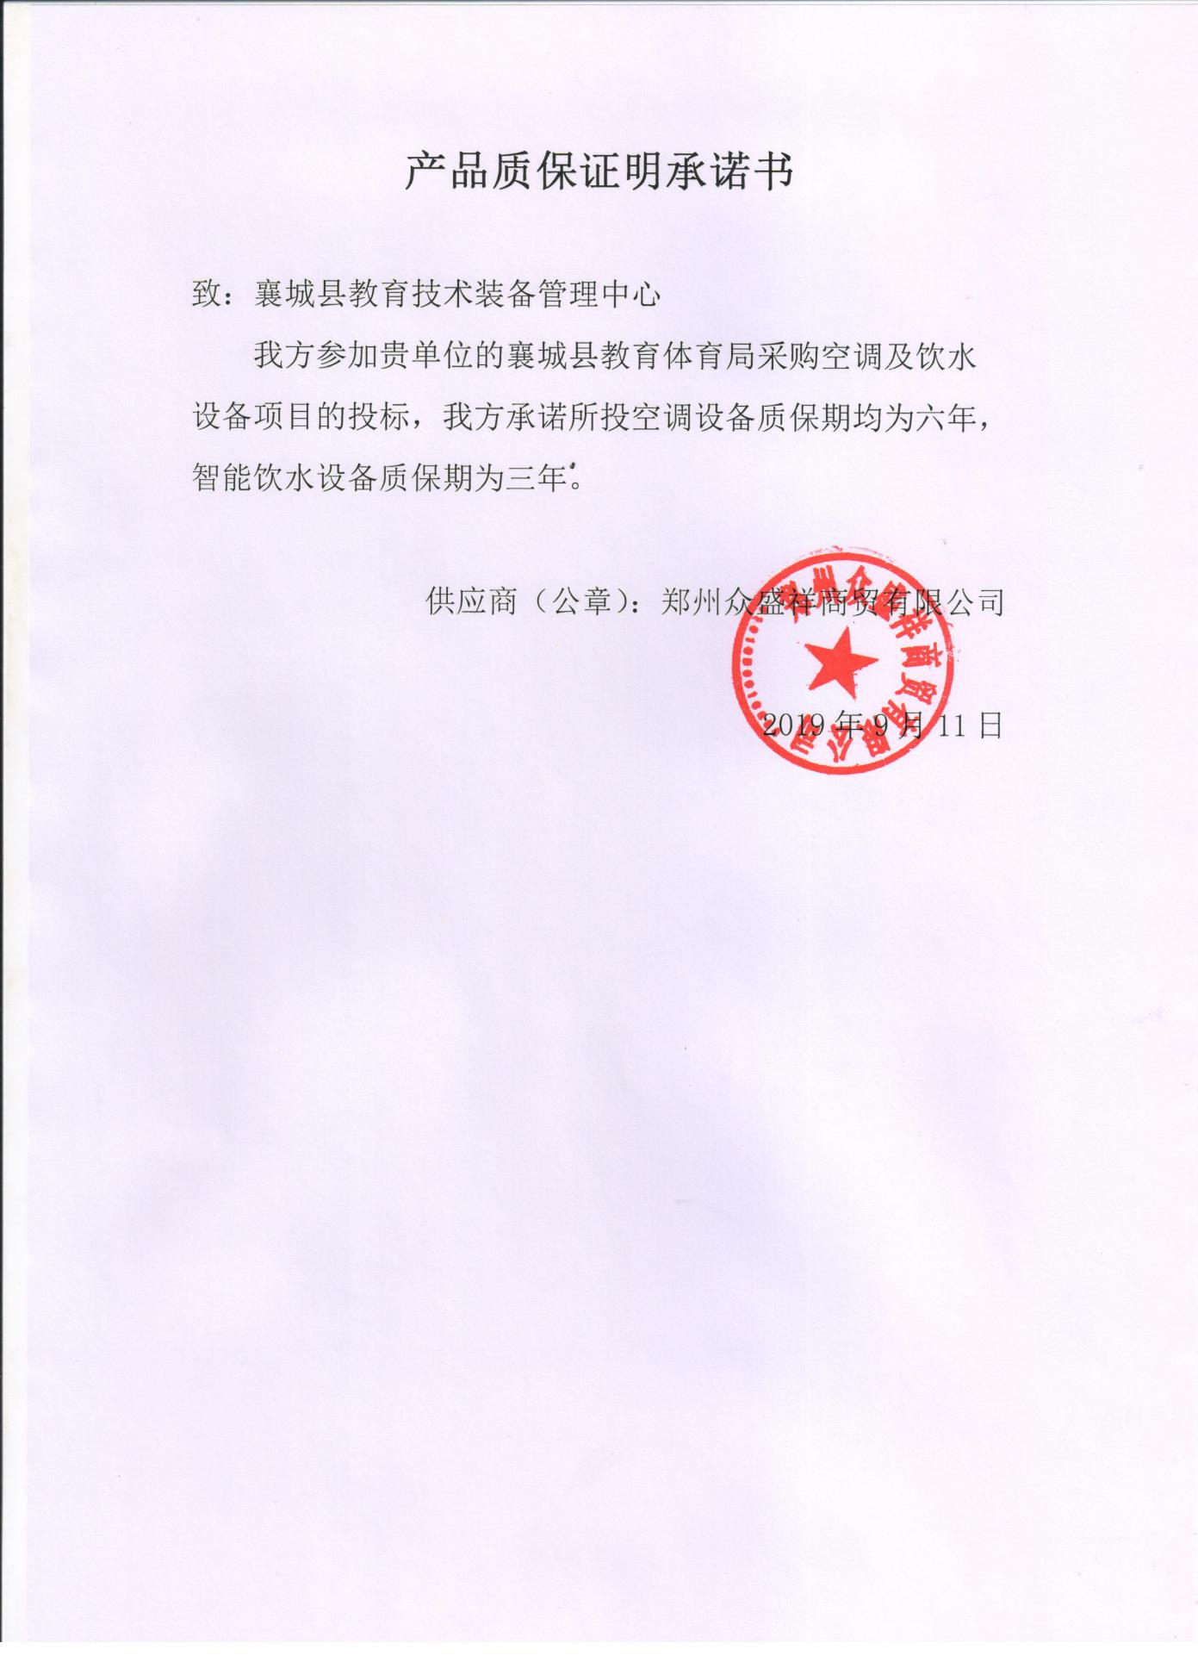

2、售后服务承诺
我公司产品符合国家质量检测标准和本采购文件规定标准的全新正品现货，如我公司中标将提供随货物《产品合格证》及其它相关质量证明文件。我代表旭隆建设集团有限公司，在此就设备的质量做出如下承诺：
1、我方确保供应完全符合合同规定的质量、规格和性能要求的、全新的优质产品，并确保其设备在正确安装、正常运转和保养条件下，在其使用期内具有满意的性能。空调设备整机质保六年，智能饮水设备质保期为三年。在质保期内，我方对由于设计、工艺或材料的缺陷等方面发生的任何不足或故障负责。同时我方承诺：无论是在质保期内还是在今后的运转过程中，我方保证无条件的做好售后服务工作，确保使用方设备运转正常。
2、我方保证做到：产品在出厂前，进行全面系统检验并出具其各种出厂检验证明、合格证以及其他的相关资质证明。
3、我方确保提供以下服务
﹝1﹞负责设备现场指导安装、调试、交接试验，验收。
﹝2﹞承担在质保期内的所有义务。
﹝3﹞负责买方人员进行技术培训
4、技术服务等保障措施
按不低于招标文件中提出的所有服务要求的标准做出响应。其基本服务保障如下：
5、售后服务、维护响应时间：24小时，联系电话：姚名哲、13733776569，美的空调全国服务热线号码：400-889-9315 ，24小时在线。
6、我公司在设备调试完毕后进行免费的现场培训，对采购人技术人员给予指导和演示，使其能掌握实际常规操作、零件拆装、排除一般故障的能力。
7、我公司所投产品属于“中国强制性产品认证”（3C认证）范围内的产品，均采用《中华人民共和国实施强制性产品认证的产品目录》并在有效期内的产品。
8、所有产品符合国家和履约地相关环保、安全质量标准、行业技术规范标准。
2、服务保障措施及响应时间
我公司提供的质保服务是指在合同产品质保期内对需方在产品使用过程中发生的技术及质量问题提供的服务，协助需方保障产品安全稳定的运行。我公司质保服务项目为电话支持服务、现场支持服务、电话咨询服务、现场培训服务、区域经理服务、投诉受理服务。为确保质保服务的质量，我公司已在许昌市建立固定的技术服务队伍，有专门的售后服务车24小时为顾客解决故障问题。
1）电话支持服务措施
1.1项目负责人及售后服务号码：姚名哲、13733776569。如有更改，供方至少在自更改之日起三天内以书面形式（含传真）通知需方。
美的空调全国服务热线号码：400-889-9315 ，24小时在线。
1.2需方在维护产品过程中，出现由于产品引起的机器技术故障，需方应对故障现象进行仔细认真的调查和记录，然后通过电话或传真的方式向我公司指定联系人（以我公司提供给需方的名单为准）提供故障的详细情况、服务请求时间、联系人和联系电话等。
1.3我公司应建立由维护工程师组成的电话支持小组，响应需方的服务请求。在接到服务请求后，首先通过电话，协助与指导需方制定解决问题的方案。
1.4需方应及时反馈解决方案的有效性，以便供方决定是否采取新的技术支持措施。
1.5供方提供每周7天、每天24小时的电话支持服务。
2）现场支持服务措施
我公司在接到需方的电话支持服务请求后，如果不能通过电话支持服务解决产品发生的技术故障，且经双方商议确认需要进行现场支持的情况下，我公司将立即派人现场协助需方排除故障。
我公司须在接到采购人维修要求电话后，1小时内派技术人员到现场维修，维修过程中所需材料中标供应商在接到通知后应及时提供，最长不超过3小时必须送达采购人。3小时内解决故障，若短期无法修复的，应及时提供相应备用设备并负责安装调试。
3）设备维修措施
- 在服务期间，我公司提供本项目产品的保修服务，整机免费保修6年（人为因素破坏和移机除外），在免费保修期内，同一质量问题连续两次维修仍无法正常使用，我公司将承诺予以更换同品牌、同型号的全新产品，超过保修期发生故障，用户可自由选择维修单位，如委托给我公司，我公司将立即进场进行维修不借故推诿，维修费用不超过市场平均价格。保修期结束后，仍负责提供维修服务，只能收取成本费。解决问题时间不得超过12小时。
4）现场服务
维保服务期内，当用户设备出现故障时，无论通过任何渠道进行故障申报，我公司均将指派维修服务工程师赴故障现场处理。现场维修服务工程师由办事处技术服务团队组成，售后人员均具有制冷与空调设备安装修理作业证书，并且维修保养持证上岗确保售后效率和质量。
5）设备巡检
为了更好地服务于客户，保证客户系统的安全稳定运营，发现并及时排除系统中可能存在的隐患，我公司将对本项目设备提供定期技术巡检服务。
6）区域经理服务
我公司在需方所在区域内安排固定的技术支持人员作为区域经理，负责服务项目的落实和需方问题的管理。区域经理运用长期未需方提供服务所积累的经验，应简便高效地处理需方的问题。区域经理姓名及联系电话：姚名哲、13733776569。
7）投诉受理服务
我公司在设有需方投诉中心，提供投诉热线电话，每周7天、每天24小时受理需方对供方服务质量的投诉。
我公司保证需方的投诉在24小时内得到处理。
8）我公司售后服务地点及联系电话
售后服务地点：许昌市南关大街中段
项目负责人：姚名哲
联系人：姚名哲
联系电话：13733776569、400-889-9315 ，24小时在线。
维修人员名单：
序号 | 姓名 | 性别 | 作业类别 | 备注
1 | 楚言华 | 男 | 制冷与空调作业
2 | 傅红伟 | 男 | 高出安装、维护、拆除作业
3 | 朱浩明 | 男 | 高出安装、维护、拆除作业
4 | 李闯闯 | 男 | 高出安装、维护、拆除作业
5 | 赵二兵 | 男 | 饮水机安装
- 维修能力：服务计划问题响应时间和及质保期内、外的服务承诺的完整性，高效性。质保期内，我公司在接到采购人维修要求电话后，30分钟内派技术人员到现场维修，维修过程中所需材料我我公司在接到通知后及时提供绝不拖延，最长不超过12小时必须送达采购人。12小时内解决故障，若短期无法修复的，我公司将及时提供相应备用设备并负责安装调试。

投标人（公章）：郑州众盛祥商贸有限公司
日 期：2019年9月11日

3、对询价文件的响应
1、我公司完全响应询价文件的所有内容及条款。
2、我方参加贵单位的襄城县教育体育局采购空调及饮水设备项目的投标，我方承诺所投空调设备质保期均为六年，智能饮水设备质保期为三年。
3、我公司完全响应询价文件的验收标准：如我公司中标，由采购人成立验收小组，按照采购合同的约定对每一项技术、服务、安全标准的履约情况进行确认，出具验收报告。采购单位将我公司所供货物交由第三方进行质量检测验收，质量检测验收费用由我公司负责，但最高不超过投标总价的1%，投标报价中须包含该费用；
4、本项目为交钥匙工程（包括设备、材料、元件等购置、安装调试、验收、与其它施工单位协作所产生的费用等）。
5、我公司所有投标产品均通过国家相关部门检测检验。
6、我公司完全响应询价文件的付款方式：经验收合格付合同总价款的97%，剩余3%满一年后无质量问题一次付清。
7、我公司完全响应询价文件的工期：合同签订之日起7日内供货安装（不响应者为无效投标）。
8、我公司完全响应询价文件的供货地点：襄城县城区3所小学。

投标人（公章）：郑州众盛祥商贸有限公司
日 期：2019年9月11日

